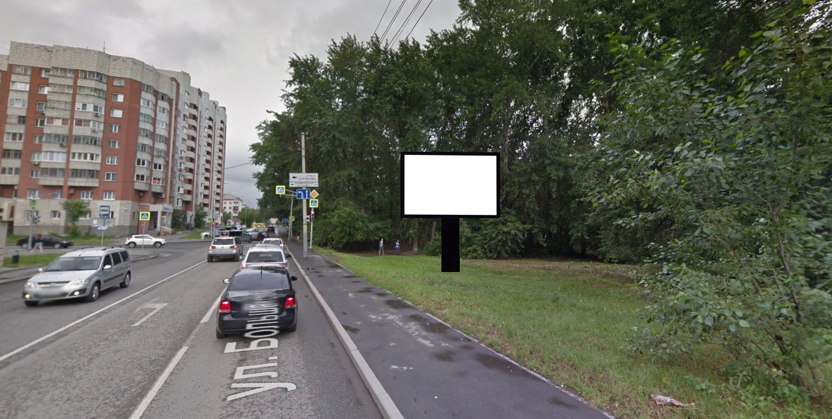
Код места | Адрес | Тип* | Вид | Площадь информационных полей, кв. м | Размеры, м  (высота, ширина) | Количество  сторон
0406143 | ул. Большакова, 107а (через дорогу) | 1 | Ситиборд | 19,98 | 2,7х3,7 | 2

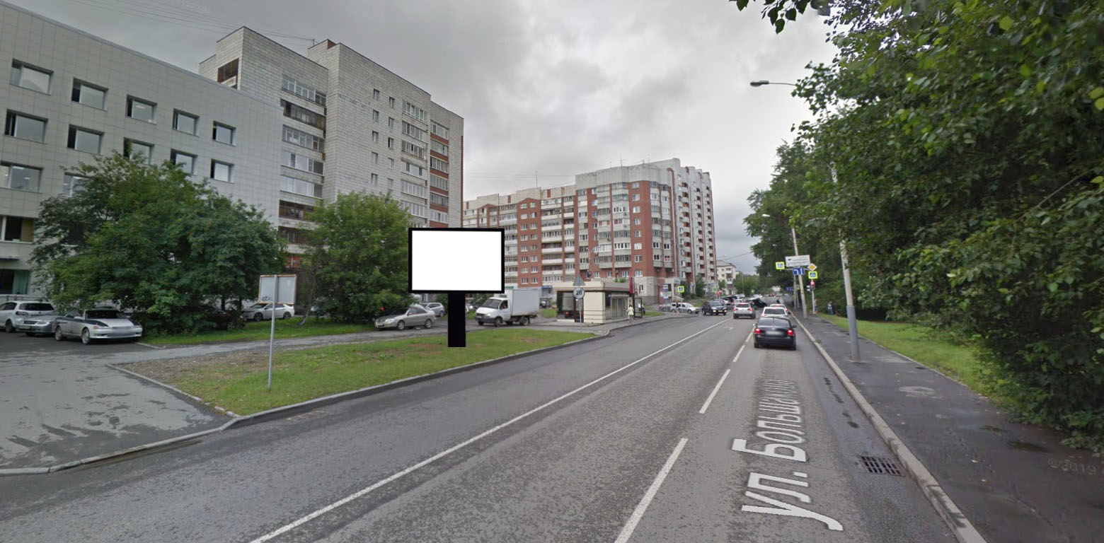
Код места | Адрес | Тип* | Вид | Площадь информационных полей, кв. м | Размеры, м  (высота, ширина) | Количество  сторон
040641 | ул. Большакова, 105 (позиция №1) | 1 | Ситиборд | 19,98 | 2,7х3,7 | 2

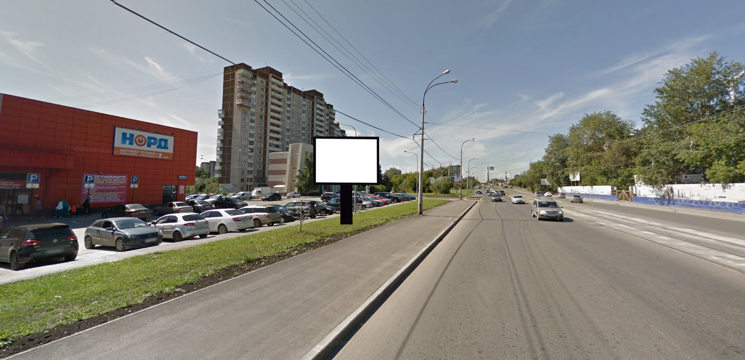
Код места | Адрес | Тип* | Вид | Площадь информационных полей, кв. м | Размеры, м  (высота, ширина) | Количество  сторон
070638 | ул. В. Высоцкого, 12 | 1 | Ситиборд | 19,98 | 2,7х3,7 | 2

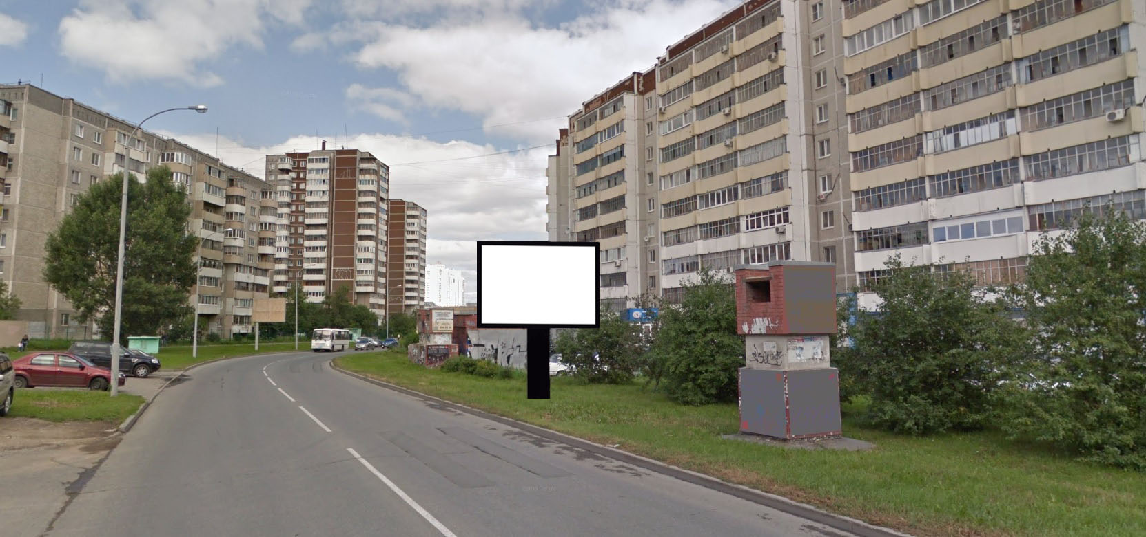
Код места | Адрес | Тип* | Вид | Площадь информационных полей, кв. м | Размеры, м  (высота, ширина) | Количество  сторон
050646 | бул. Самоцветный, 5 (позиция №1) | 1 | Ситиборд | 19,98 | 2,7х3,7 | 2

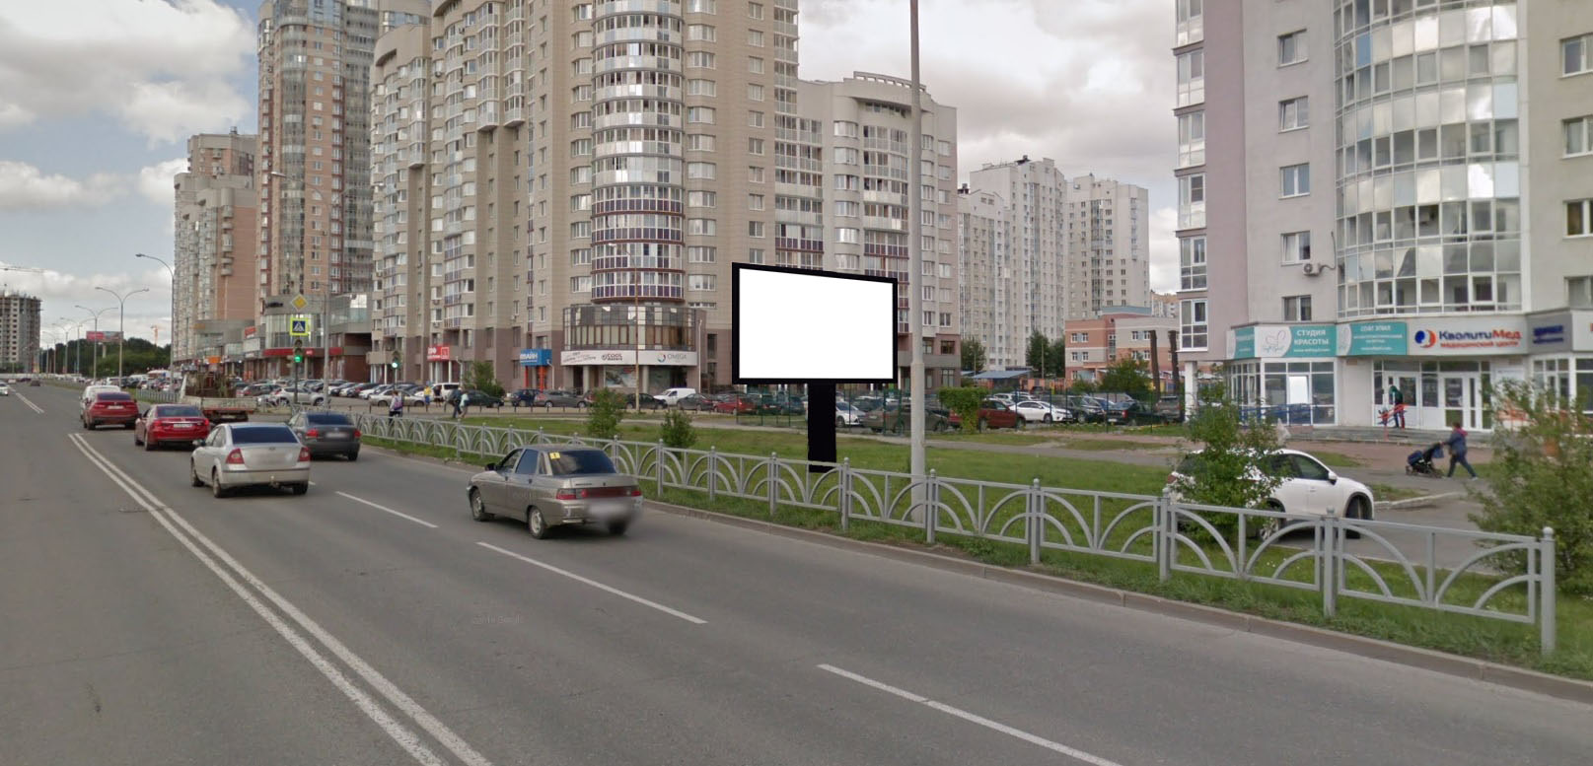
Код места | Адрес | Тип* | Вид | Площадь информационных полей, кв. м | Размеры, м  (высота, ширина) | Количество  сторон
0506131 | ул. Юлиуса Фучика, 7 | 1 | Ситиборд | 19,98 | 2,7х3,7 | 2

